Министерство науки и высшего образования РФ
Федеральное государственное автономное
образовательное учреждение высшего образования
«СИБИРСКИЙ ФЕДЕРАЛЬНЫЙ УНИВЕРСИТЕТ»
Институт космических и информационных технологий
институт
Программная инженерия
кафедра

ОТЧЁТ О ПРАКТИЧЕСКОЙ РАБОТЕ №2
Численные методы первого порядка для поиска безусловного экстремума

Преподаватель |  |  |  |  | В.В. Тынченко
 |  |  | подпись, дата
Студент | КИ23-16/2б, 032320734 |  |  |  | А.Д. Ходыкин
 |  |  | подпись, дата

Красноярск 2025

Цель

Ознакомиться с основами ассиметричной криптографии. Изучить принцип шифрования с открытым ключом.
Программно реализовать численные методы безусловной оптимизации, указанные в варианте задания. Язык программирования можно использовать любой.
Протестировать работу методов на функциях из примеров, решение которых пошагово рассмотрено в учебнике Пантелеева и Летовой «Методы оптимизации в примерах и задачах», раздел 2 «Численные методы».
Провести сравнительный анализ влияния параметров методов на точность и скорость нахождения экстремума, варьируя параметры в заданных пределах с выбранным шагом. Для выполнения вычислительных экспериментов использовать целевые функции, указанные в варианте задания.
Точность работы алгоритма определяется погрешностью рассчитанного программой минимального значения функции относительно реального минимума, который требуется найти самостоятельно любым способом до проведения вычислительных экспериментов.
Скорость определяется количеством вычислений целевой функции.
Для реализованных методов необходимо построить графики зависимости точности и скорости вычислений от каждого из исследуемых параметров, каждый график надо сопроводить кратким комментарием.
Все результаты вычислительных экспериментов следует представить компактно в виде сводной таблицы с итоговыми результатами по точности и скорости для методов и функций из варианта задания. В таблице для каждого метода и каждой функции указать: значения или диапазон и шаг изменения параметров метода, а также усредненные, лучшие и худшие из полученных значения погрешности и кол-ва вычислений целевой функции. Таблицу построить программным способом и поместить в отчет скриншот.
По результатам исследования требуется сделать вывод об особенностях работы исследуемых алгоритмов и их эффективности на заданных целевых функциях.

Вариант задания
Так как в списке группы я являюсь двадцатым по счету, был выбран 20 вариант задания. Он представлен на рисунке 1.

Рисунок 1 – вариант задания

Описание методов
Методы безусловной оптимизации, реализуемые в работе, относятся к численным итерационным алгоритмам, предназначенным для поиска минимума гладких функций нескольких переменных. В основе каждого метода лежит идея последовательного уточнения приближения к точке минимума, используя информацию о значениях функции и её градиента. Ниже приведены краткие теоретические сведения о методах Гаусса–Зейделя, градиентного спуска с постоянным шагом и метода Флетчера–Ривса.
Метод Гаусса–Зейделя относится к покоординатным методам оптимизации. Его идея заключается в последовательной минимизации функции по каждой переменной при фиксированных остальных. Если текущий вектор обозначить как x = (x1, x2, …, xn), то на каждом шаге выполняется переход x1 ← argmin f(x1, x2, …), затем x2 ← argmin f(x1, x2, …), и так далее. В численной практике, когда аналитическое решение одномерной задачи невозможно, используется градиентный шаг вдоль каждой координаты. Типичное обновление имеет вид xi(new) = xi(old) − alpha * dfi/dxi, где alpha – шаг метода, а градиент вычисляется численно. Такой метод хорошо работает на квадратичных функциях и часто сходится быстрее, чем обычный градиентный спуск, благодаря покоординатному обновлению. Однако его скорость сходимости сильно зависит от выбора шага и свойств целевой функции.
Метод градиентного спуска с постоянным шагом является одним из наиболее распространённых методов оптимизации. Он основан на том, что градиент указывает направление наибольшего роста функции, поэтому точка минимизации должна двигаться в противоположную сторону. Итерационное правило имеет вид x(new) = x(old) − alpha * grad f(x(old)), где alpha – фиксированный шаг. Выбор шага критически важен: слишком малое значение приводит к медленной сходимости, а слишком большое вызывает расходимость итераций. Для гладких выпуклых квадратичных функций метод обеспечивает линейную скорость сходимости. Однако, если функция плохо обусловлена или имеет узкие долины, требуется тщательно подбирать шаг, чтобы алгоритм был устойчивым.
Метод Флетчера–Ривса относится к классу методов сопряжённых градиентов. Он сочетает простоту градиентного спуска с направленной памятью о предыдущих шагах, благодаря чему обеспечивает значительно более быструю сходимость на квадратичных функциях. Итерации строятся в виде x(k+1) = x(k) + alpha(k) * d(k), где d(k) – направление поиска, определяемое рекуррентно. На первом шаге d(0) = −grad f(x(0)). Для последующих шагов используется формула d(k+1) = −grad f(x(k+1)) + beta(k) * d(k). Коэффициент beta(k) в методе Флетчера–Ривса определяется как beta(k) = (||grad f(x(k+1))||^2)/(||grad f(x(k))||^2). В классическом варианте шаг alpha(k) выбирается с помощью одномерной минимизации, что обеспечивает быстрый прогресс метода, однако в практических упрощённых реализациях используют фиксированный или адаптивный шаг. На квадратичных функциях метод Флетчера–Ривса сходится за n шагов (где n – размерность задачи), а на гладких невыпуклых функциях обычно работает значительно быстрее, чем обычный градиентный спуск.
Таким образом, все три метода относятся к численным алгоритмам итеративного поиска минимума, но используют разные стратегии движения по поверхности функции. Покоординатный подход метода Гаусса–Зейделя позволяет эффективно использовать структуру функции. Градиентный спуск с постоянным шагом является базовым методом, чувствительным к параметрам. Метод Флетчера–Ривса использует память о предыдущих направлениях и обеспечивает заметно более быстрый прогресс на квадратичных задачах. Эти различия делают сравнительное исследование методов важным с точки зрения практического выбора алгоритма для оптимизации разных типов функций.

Программа
Код программы состоит из 4 файлов. Структура проекта показана на рисунке 2
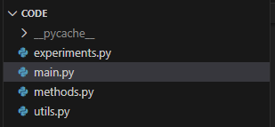
Рисунок 2 – структура проекта 2 практической работы
Код будет приложен к отчету, а также продублирован в приложении.
Также программа создает графики зависимости точности и скорости вычислений от каждого из исследуемых параметров. Они показаны на рисунках 3 - 9.

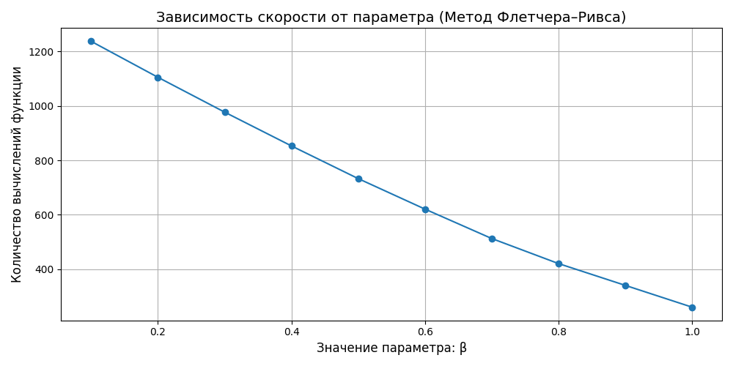
Рисунок 3 – Зависимость скорости от параметра для
Метода Флетчера-Ривса

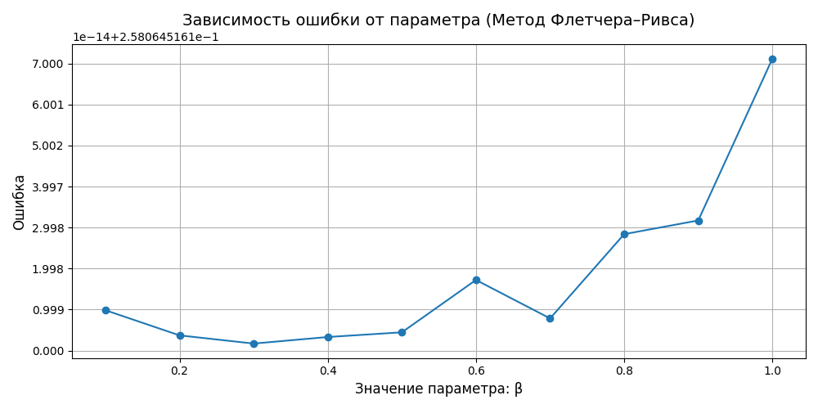
Рисунок 4 – Зависимость ошибки от параметра для
Метода Флетчера-Ривса

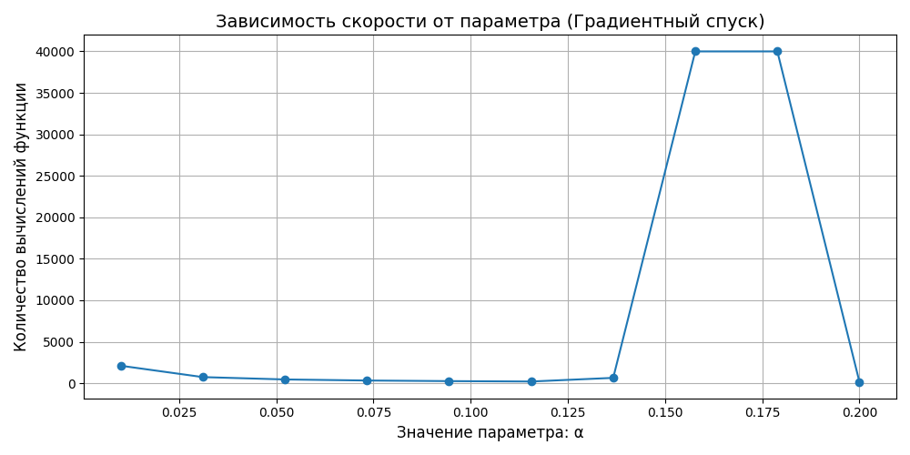
Рисунок 5 – Зависимость скорости от параметра для
Градиентного спуска

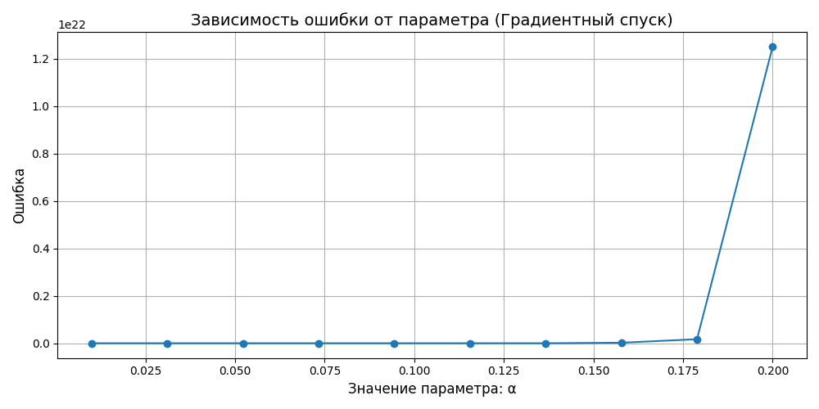
Рисунок 6 – Зависимость ошибки от параметра для
Градиентного спуска

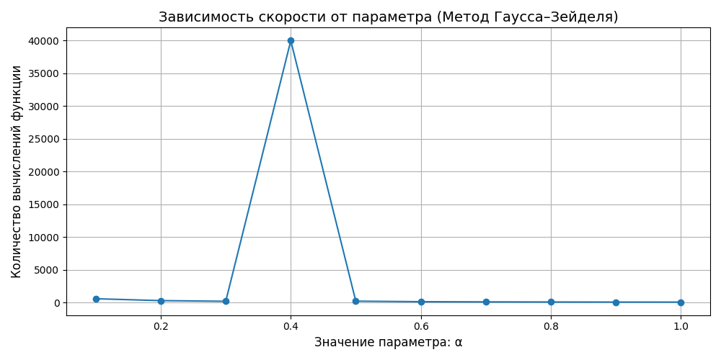
Рисунок 7 – Зависимость скорости от параметра для
Метода Гаусса-Зейделя

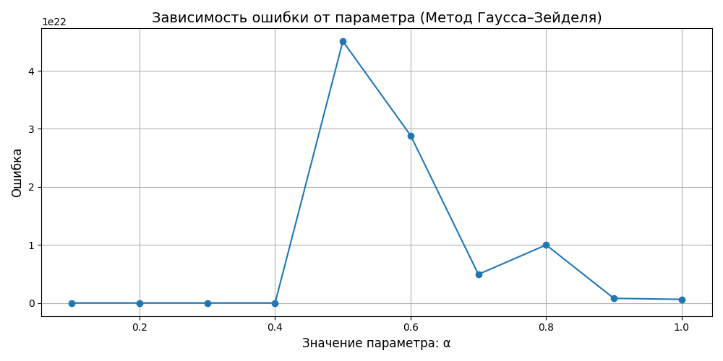
Рисунок 8 – Зависимость ошибки от параметра для
Метода Гаусса-Зейделя

Выводы
Для графиков зависимости точности и числа вычислений от параметров методов получились следующие наблюдения.

График метода Гаусса–Зейделя показывает зависимость ошибки и скорости сходимости от значения параметра α. При малых значениях α около 0.1–0.3 метод стабильно сходится к точному минимуму функции f(x) = (x1-1)^2 + (x2+x1)^2 с ошибкой порядка 10^-11–10^-12 и умеренным количеством вычислений целевой функции. С увеличением α выше 0.3 наблюдается резкий рост ошибки до величин порядка 10^18–10^22, что свидетельствует о расходимости метода. Число вычислений функции также резко увеличивается при больших α. Из графика видно, что существует оптимальная зона шага, в которой метод эффективен и точен, а слишком большой шаг приводит к численной нестабильности.
График градиентного спуска с постоянным шагом отражает влияние параметра α на точность и скорость для функции f(x) = 7*(x2-1)^2 + (x1-2)^2. Для малых значений шага α от 0.01 до примерно 0.14 метод сходится с очень высокой точностью, ошибка достигает значений порядка 10^-12, а количество вычислений функции находится в разумных пределах. При дальнейшем увеличении шага свыше 0.14 происходит резкий рост ошибки до 10^19–10^22, что соответствует расходимости метода, и число вычислений также резко возрастает. График демонстрирует, что выбор шага критически важен для стабильной работы метода: слишком малый шаг приводит к медленной сходимости, а слишком большой шаг вызывает расходимость.
График метода Флетчера–Ривса показывает зависимость ошибки и числа вычислений от параметра β для функции f(x) = 2*(x1)^2 - 2x2 + x1x2 + 4*(x2)^2. Ошибка метода практически не изменяется при всех значениях β и составляет около 0.258, что связано с тем, что в текущей реализации используется фиксированный малый шаг α = 0.01, который не позволяет методу достичь точного минимума. При этом количество вычислений функции уменьшается с увеличением β, что показывает, что направление поиска более эффективно используется при больших β. Из графика видно, что на точность метода данный параметр сильно не влияет, но скорость вычислений улучшается с ростом β.
В целом, анализ графиков показывает, что для метода Гаусса–Зейделя и градиентного спуска критично подобрать оптимальный шаг, который обеспечивает как высокую точность, так и умеренное количество вычислений. Для метода Флетчера–Ривса в текущей реализации фиксированный шаг ограничивает точность, однако увеличение параметра β улучшает эффективность алгоритма. Эти наблюдения позволяют сделать вывод о чувствительности методов к выбранным параметрам и необходимости их аккуратного подбора в практических вычислительных экспериментах.

ПРИЛОЖЕНИЕ А
import numpy as np
import matplotlib.pyplot as plt
import pandas as pd

def plot_results(param_values, errors, calls, param_name, method_name, prefix):
"""Plot accuracy and speed graphs with Russian localization."""

plt.figure(figsize=(10, 5))
plt.plot(param_values, errors, marker="o")
plt.xlabel(f"Значение параметра: {param_name}", fontsize=12)
plt.ylabel("Ошибка", fontsize=12)
plt.title(f"Зависимость ошибки от параметра ({method_name})", fontsize=14)
plt.grid(True)
plt.tight_layout()
plt.savefig(f"{prefix}_error.png")
plt.close()

plt.figure(figsize=(10, 5))
plt.plot(param_values, calls, marker="o")
plt.xlabel(f"Значение параметра: {param_name}", fontsize=12)
plt.ylabel("Количество вычислений функции", fontsize=12)
plt.title(f"Зависимость скорости от параметра ({method_name})", fontsize=14)
plt.grid(True)
plt.tight_layout()
plt.savefig(f"{prefix}_calls.png")
plt.close()

def make_summary_table(df, save_path="summary_table.png"):
fig, ax = plt.subplots(figsize=(18, 6))
ax.axis("off")

table = ax.table(
cellText=df.values,
colLabels=df.columns,
loc="center",
cellLoc="center"
)

table.auto_set_font_size(False)
table.set_fontsize(11)

for key, cell in table.get_celld().items():
cell.set_width(0.12)

plt.tight_layout()
plt.savefig(save_path)
plt.close()

def run_experiments_data(gauss_data, grad_data, fletcher_data):
"""
Просто возвращает данные в виде словаря для печати в main.py
gauss_data, grad_data, fletcher_data — это кортежи (param_values, errors, calls, param_name, method_name, prefix)
"""
results = {}

for name, data in zip(
["Gauss-Seidel", "Gradient Descent", "Fletcher-Reeves"],
[gauss_data, grad_data, fletcher_data]
):
param_values, errors, calls, param_name, method_name, prefix = data
# строим графики
plot_results(param_values, errors, calls, param_name, method_name, prefix)
# добавляем в словарь для печати
results[name] = {
"param_name": param_name,
"param_values": param_values,
"errors": errors,
"calls": calls
}

return results
import numpy as np
import pandas as pd
from methods import gauss_seidel, gradient_descent, fletcher_reeves
from experiments import run_experiments_data, make_summary_table

import utils as ut

# реальные минимумы
real_min_gs = 0
real_min_gd = 0
real_min_fr = 0

summary_rows = []

# --------------------------
# 1) Gauss-Seidel
# --------------------------
def f_gs(x): return ut.f1(x)
best_params_gs = np.linspace(0.1, 1.0, 10)
errors_gs = []
calls_gs = []

for alpha in best_params_gs:
x_opt, f_opt, fcalls = gauss_seidel(f_gs, [0,0], alpha)
errors_gs.append(abs(f_opt - real_min_gs))
calls_gs.append(fcalls)

# --------------------------
# 2) Gradient Descent
# --------------------------
def f_gd(x): return ut.f2(x)
alphas_gd = np.linspace(0.01, 0.2, 10)
errors_gd = []
calls_gd = []

for alpha in alphas_gd:
x_opt, f_opt, fcalls = gradient_descent(f_gd, [0,0], alpha)
errors_gd.append(abs(f_opt - real_min_gd))
calls_gd.append(fcalls)

# --------------------------
# 3) Fletcher-Reeves
# --------------------------
def f_fr(x): return ut.f3(x)
betas_fr = np.linspace(0.1, 1.0, 10)
errors_fr = []
calls_fr = []

for beta in betas_fr:
x_opt, f_opt, fcalls = fletcher_reeves(f_fr, [0,0], beta)
errors_fr.append(abs(f_opt - real_min_fr))
calls_fr.append(fcalls)

# подготовка данных для функции экспериментов
gauss_data = (best_params_gs, errors_gs, calls_gs, "α", "Метод Гаусса–Зейделя", "gs")
grad_data = (alphas_gd, errors_gd, calls_gd, "α", "Градиентный спуск", "gd")
fletcher_data = (betas_fr, errors_fr, calls_fr, "β", "Метод Флетчера–Ривса", "fr")

results_dict = run_experiments_data(gauss_data, grad_data, fletcher_data)

# печатаем все данные в консоль
for method, data in results_dict.items():
print(f"=== {method} | Parameter: {data['param_name']} ===")
for p, e, c in zip(data['param_values'], data['errors'], data['calls']):
print(f"Param={p:.6g}, Error={e:.6g}, Calls={c}")
print("\n")

# таблица
summary_rows = [
["Метод Гаусса–Зейделя", "α ∈ [0.1; 1.0], шаг 0.1",
np.mean(errors_gs), np.min(errors_gs), np.max(errors_gs),
np.mean(calls_gs), np.min(calls_gs), np.max(calls_gs)],
["Градиентный спуск", "α ∈ [0.01; 0.2], шаг 0.02",
np.mean(errors_gd), np.min(errors_gd), np.max(errors_gd),
np.mean(calls_gd), np.min(calls_gd), np.max(calls_gd)],
["Метод Флетчера–Ривса", "β ∈ [0.1; 1.0], шаг 0.1",
np.mean(errors_fr), np.min(errors_fr), np.max(errors_fr),
np.mean(calls_fr), np.min(calls_fr), np.max(calls_fr)]
]

df = pd.DataFrame(summary_rows, columns=[
"Метод", "Диапазон параметров", "Средняя ошибка", "Лучшая ошибка", "Худшая ошибка",
"Среднее число вычислений", "Мин. вычислений", "Макс. вычислений"
])

make_summary_table(df)
df.to_csv("summary_table.csv", index=False)
print("End")
import numpy as np

# ======================
# 1. Метод Гаусса–Зейделя
# ======================
def gauss_seidel(f, x0, alpha, tol=1e-6, max_iter=10000):
x = np.array(x0, dtype=float)
n = len(x)

def grad(f, x):
g = np.zeros(n)
h = 1e-6
for i in range(n):
x1 = x.copy()
x2 = x.copy()
x1[i] += h
x2[i] -= h
g[i] = (f(x1) - f(x2)) / (2 * h)
return g

f_calls = 0

for _ in range(max_iter):
g = grad(f, x)
f_calls += 2 * n # столько вычислений градиента

x_old = x.copy()
for i in range(n):
x[i] = x[i] - alpha * g[i] # координатный шаг

if np.linalg.norm(x - x_old) < tol:
break

return x, f(x), f_calls + 1

# ======================
# 2. Градиентный спуск с постоянным шагом
# ======================
def gradient_descent(f, x0, alpha, tol=1e-6, max_iter=10000):
x = np.array(x0, dtype=float)
n = len(x)

def grad(f, x):
g = np.zeros(n)
h = 1e-6
for i in range(n):
x1 = x.copy()
x2 = x.copy()
x1[i] += h
x2[i] -= h
g[i] = (f(x1) - f(x2)) / (2 * h)
return g

f_calls = 0

for _ in range(max_iter):
g = grad(f, x)
f_calls += 2 * n

x_new = x - alpha * g

if np.linalg.norm(x_new - x) < tol:
x = x_new
break

x = x_new

return x, f(x), f_calls + 1

# ======================
# 3. Метод Флетчера–Ривса
# ======================
def fletcher_reeves(f, x0, beta, tol=1e-6, max_iter=10000):
x = np.array(x0, dtype=float)
n = len(x)

def grad(f, x):
g = np.zeros(n)
h = 1e-6
for i in range(n):
x1 = x.copy()
x2 = x.copy()
x1[i] += h
x2[i] -= h
g[i] = (f(x1) - f(x2)) / (2 * h)
return g

f_calls = 0

g = grad(f, x)
f_calls += 2 * n
d = -g

for _ in range(max_iter):

# Простейший одномерный шаг (можно улучшить)
alpha = 0.01

x_new = x + alpha * d
g_new = grad(f, x_new)
f_calls += 2 * n

if np.linalg.norm(g_new) < tol:
x = x_new
break

beta_k = np.dot(g_new, g_new) / np.dot(g, g)

d = -g_new + beta * beta_k * d
x, g = x_new, g_new

return x, f(x), f_calls + 1

# utils.py
import numpy as np

def f1(x):
# f(x)=(x1-1)^2+(x2+x1)^2
x1, x2 = float(x[0]), float(x[1])
return (x1 - 1.0)**2 + (x2 + x1)**2

def grad_f1(x):
x1, x2 = float(x[0]), float(x[1])
# df/dx1 = 2*(x1-1) + 2*(x2 + x1)
# df/dx2 = 2*(x2 + x1)
return np.array([2*(x1 - 1.0) + 2*(x2 + x1), 2*(x2 + x1)], dtype=float)

def f2(x):
# f(x)=7*(x2-1)^2 + (x1-2)^2
x1, x2 = float(x[0]), float(x[1])
return 7.0*(x2 - 1.0)**2 + (x1 - 2.0)**2

def grad_f2(x):
x1, x2 = float(x[0]), float(x[1])
# df/dx1 = 2*(x1-2)
# df/dx2 = 14*(x2-1)
return np.array([2*(x1 - 2.0), 14.0*(x2 - 1.0)], dtype=float)

def f3(x):
# f(x)=2*(x1)^2 -2*x2 + x1*x2 + 4*(x2)^2
x1, x2 = float(x[0]), float(x[1])
return 2.0*(x1**2) - 2.0*x2 + x1*x2 + 4.0*(x2**2)

def grad_f3(x):
x1, x2 = float(x[0]), float(x[1])
# df/dx1 = 4*x1 + x2
# df/dx2 = -2 + x1 + 8*x2
return np.array([4.0*x1 + x2, -2.0 + x1 + 8.0*x2], dtype=float)

